基于不确定性以及扰动观测器的协同编队控制

Qingrui Zhang\*

Delft University of Technology, Delft, 2628 CD, the Netherlands

Hugh H. T. Liu†

University of Toronto, Toronto, Ontario M3H 5T6, Canada

第一章 绪论

固定翼无人机以紧密编队的形式飞行，正如迁徙的鸟儿一样，可以减少整体的飞行阻力并且减少燃料消耗。其产生的效果可以与精心设计的具有高效气动外形的飞行器所媲美[1][2]。尽管有着这些优势，但是紧密编队对于无人机系统来说仍是一项挑战。按照文献[3]所述，如果编队控制的精度不能做到在最优位置10%翼展范围之内，那么最优的减阻效果将会被削减30%。由领航无人机脱体涡诱导产生的空气动力学扰动要么会威胁到跟随无人机的飞行稳定性，要么会使跟随无人机偏离理想位置从而扰动紧密编队的稳定。某些期望能够改善领从结构的飞行表现下降问题的协同机制正在被应用于大规模的无人机编队问题当中。协同控制可以实现多个无人机的状态以及他们邻居状态的统一[4][5]。现在已经提出了多种协同控制的策略，例如人工势场法[6]，基于距离的编队控制[7][8]，基于行为的编队控制[9]，基于虚拟结构的编队控制[10][11]，基于虚拟领机的编队控制等[12]。

传统的势场法不能保证一个唯一确定的编队形状[6]。此种不足可以由向无人机系统的通信拓扑结构中添加更多约束条件来解决，由此产生了所谓的“刚体编队”以及基于距离的编队控制[4]。但是随着无人机数量的增长，此种刚体编队的实现将会变得越来越困难。基于距离的编队控制方法不能解决紧密编队问题之中的队形旋转问题。基于行为的无人机编队控制方法提出了几个完成目标，例如位置追踪，避障以及队形保持[9][13]。但是此种方法的稳定性难以在数学层面上被证明。一种改进的基于行为的编队控制方法则是虚拟结构的方法[11]。但是由于描述任意编队外形的复杂性，目前的基于虚拟结构的方法只能够被用于多边形的编队控制。另一种改进的基于行为的控制方法则是虚拟领机法：为每一个编队的无人机都设计一个虚拟的领航飞机来达到编队的效果。但是随着无人机数量的增加，同时描述所有虚拟领机的难度在上升，因而此种方法的实施难度也在上升。

本文探究了大规模无人机协同紧密编队的问题。现有关于紧密编队的研究仅限于2-3架无人机的情况，在这种情况下，领从方法(leader-follower method)因其简明性被广泛应用[14]-[21]。不同体育现有研究，笔者关注与多于3架的无人机紧密编队问题，因此编队控制器将更加合适。另外，为了最大化空气动力学带来的优势，无人机以V字型编队。考虑到上述各种编队控制方法的优劣，虚拟领机的方法更加适合于紧密编队的情况。因为同时设计所有的虚拟领机将会非常复杂，于是本文借用了虚拟结构的方法来设计虚拟领机。整个编队的结构特性与一个刚体无异。设计的编队的航迹是由刚体的几何中心来定义的。编队中的某一无人机的航迹是由其设计的相对几何中心的位置决定的。虚拟领机通过将期望的航迹进入特定的协同滤波器之后获得，这个特定的滤波器的作用是提高变换队形时的表现。基于文中提出的协同控制器，不确定性和扰动观测器将被引入进来补偿由尾涡产生不确定性。本文提出的编队控制器至少能保证对于编队的有界控制。如果特定的条件被满足的话，那么能够达到渐进的编队控制。本文的工作主要在两个方面：1) 对于大规模的无人机紧密编队问题提出了一种鲁棒协同控制器。2) 利用虚拟结构的方法解决了虚拟领机设计的复杂性问题。针对所提出的设计做了数值仿真。

文章的剩余部分将按照如下方法组织：第二章 主要问题数学建模、第三章 展示虚拟领机的设计方法、 第四章 鲁棒协同控制器设计、第五章 鲁棒协同控制器稳定性分析数值仿真验证以及第六章 结论。

第二章 问题的方程建立

本文的编队控制器关注编队控制的外环控制，假定固定翼无人机的侧滑角为0，同时攻角被保持在一个比较小的值上。则无人机的6自由度非线性方程组为公式(1):

  (1)

其中是第个无人机(UAV)在惯性系位置坐标(NED), 是空速以及由领机产生的涡诱导速度的和速度的合成速度。和分别是航迹角和航向角。是质量，g是重力加速度，是发动机的推力，是升力，是阻力，μ是滚转角。另外，是模型不确定以及脱体涡影响的体现，其中：。其中，分别是由于脱体涡诱导产生的额外升力，阻力以及侧向力，侧向力将被作为模型不确定性处理。假定已知，但是在实际应用的情况下，它可以被作为未知量。另外，可以由计算得到，同时可以由得到，控制的输入为拉力，攻角以及滚转角。对时间求的二阶导数得到：

 (2)

其中为控制变量，为不确定性因素以及扰动项。目的是找出的控制律，以及实际控制输入可以由控制变量以及已知量按照下组公式给出。

 (3)

其中：

 (4)

控制输入中的攻角由此公式得到：,定义：,

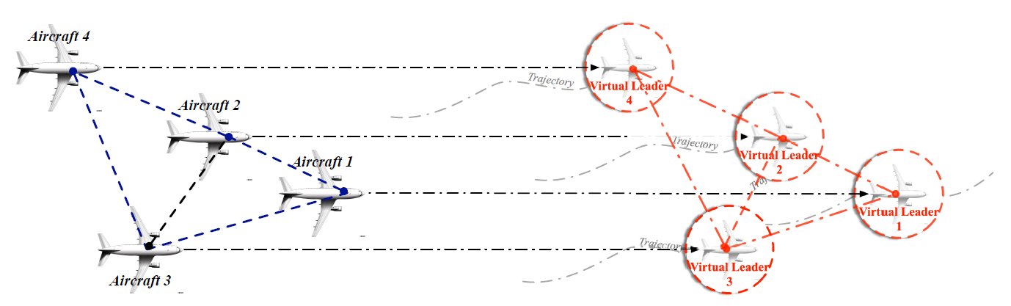

图1 基于虚拟领机紧密编队控制

 (5)

其中为速度向量，为控制输入，为模型不确定性向量。 我们的目标是协同控制UAV跟踪一个编队的轨迹，此轨迹由一组虚拟领机定义，如图1所示。UAVs可以与他们的邻居之间共享追踪误差。以记为第个虚拟领机的位置，并且假定，的以及二阶导数均为已知。

第三章 协同航迹规划

紧密编队中无人机的通信的拓扑结构可以有一个记为的无向图表示，其中顶点集为，边集为，邻接矩阵为[22][23]。每一个节点代表了一架在紧密编队之中的无人机。如果无人机集群里的第个无人机收到来自无人机的信息的话，那么在中就存在着,这样的边，并且；并且无人机被叫做的一个邻居，无人机的邻居被记作，在一个无向图中，代表着也存在，即。但是如果，那么。注意到如果，因而。图的矩阵的度矩阵是一个对角矩阵，其中。此图的拉普拉斯矩阵记为：。在图上在和之间的路径是按照形式的一种边的序列，其中并且。如果每一个节点与其他每一个节点之间都有路的话，那么这个图就是连通的。如果0是此图关于单位向量的拉普拉斯矩阵的一个简单特征值，并且其余特征值都是正的，那么此图就是连通的。即，假设本文中的图是连通的,故而

基于虚拟领机的方法的一个挑战便是同时设计虚拟领机，并且是他们在不同的机动条件下都能保持最优的编队队形。如果考虑更多的无人机，那么这个挑战将会变得更加棘手。本文借用了虚拟结构法的相关概念，即将编队的队形认为成是一个刚体的结构。编队的路径的参考点是这个“刚体”的几何中心。在图2中，是第个无人机在惯性坐标系之中的期望位置向量，同时是编队队形在惯性坐标系下的中心位置。在紧密编队之中，所有的无人机都以相同的高度飞行，水平相对位置在本地坐标系之中是相对于中心位置固定不动的。在图2中，代表第个虚拟领机相对于几何中心的位置矢量，故有：公式(6)

 (6)

其中,是旋转矩阵，是叉乘矩阵。



尽管假定是常值，但是本方法也可以扩展成是时变的情况。如果参考几何中心的加速度有突变，或者当地坐标系有角速度变化，注意到按照公式(6)的方法参考航迹并不是光滑的。如果某架无人机的初始位置距离期望的参考位置十分遥远的话，可能会产生剧烈的控制效应，而这种控制效应可能会冲破控制的限制。因而本文引入一种为第个虚拟领机设计的协同滤波器而不是直接使用公式(6)。

 (7)

其中，是在惯性系下的位置向量，是速度向量，是误差，是正定对角增益矩阵。从运动规划的角度,虚拟结构的引入的作用就是所有的无人机在相对运动规划的时可以保持队形的固定不变。系统滤波器(7)的引入是为了平滑规划的航迹，使它们变得可行、可应用。对于任意初始条件的位置以及速度，都存在当时，并且。

第四章 鲁棒协同编队控制

在图3中的控制律总体为：是基线协同控制，是的估计值：

 (8)

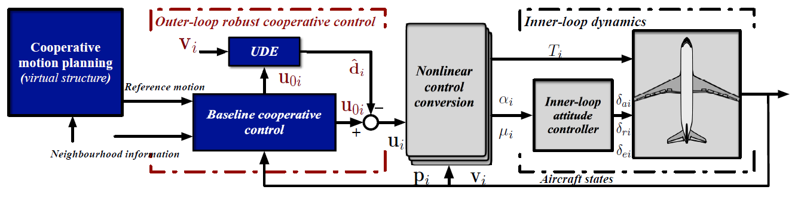

图3 基于UDE的鲁棒协同控制

1. 不确定性以及扰动观测器设计

假定已经设计完全，当=0的时候可以使一般的双积分模型趋向稳定。将公式(8）带入公式（2）则有：公式（9）：

 (9)

按照论文[25]-[27]的结果，一种稳定的低通滤波器可以用来估计，写作：

 (10)

其中是时间常数。

那么的估计就可以使用的真值和低通滤波器的拉普拉斯卷积表示：公式（11）

 （11）

将公式（11）带入到公式（9）之中，化简得到：公式(12)

 (12)

其中，1-低通滤波器=高通滤波器，如果原始的低通滤波器的带宽选择的比较合适的，那么dpi对系统的影响可以被去除。按照（9）的形式，可以得到是、以及的估计的函数。得到最终的不确定性以及扰动观测器最终得到:公式（13）

 (13)

B. 基线协同控制设计：

将公式（8）改写为矩阵形式吧可以得到：公式（14）

 （14）

使，并且那么基线控制表达式为：

 （15）

其中，均为正定矩阵，下面给出：



注意因为考虑多个相同的无人机在紧密编队之中，本文选择相同的控制增益的集合。定义作为接近误差，将公式（14）以及（15）带入公式（4）得到公式（16）：

 （16）

其中，使且，闭环的追踪误差为：

（17）

其是阶单位阵。

第五章 稳定性分析

稳定性分析将分为2部分。第一部分，不考虑系统的不确定性以及扰动，考察协同基线控制器的稳定控制情况。当第一种情况稳定之后，不确定性以及扰动观测器将会有效，并且观测的误差将会定量化可以被完全的有界华。公式(17)的闭环稳定性将在第二步分析。

假定化简下列常规情况下的误差动力学方程：

 (18)

，其中，跟踪协同滤波器(7)的的跟踪误差以指数的方式收敛于0，因而也是指数收敛于0.如果公式(18)是输入到状态稳定的，那么常规系统按照文献[28]是渐进稳定的。

拉普拉斯矩阵是一个实对称矩阵，因而它可以被一个实正交矩阵相似对角化。使为以n阶实正交矩阵并且有，其中。选择且并且，其中并且在标记的条件下，。对于，转换到新的坐标系之中，即和，其中并且。注意到因为均非奇异，是可逆的，因此有：

 （19）

基于定义的坐标变换以及参考文献[18]。

 (20)

其中，其中 因为是非奇异的并且，可以推得：，则的动力学便可以解耦。因为和均为对角矩阵，因此我们有：

 (21)

其中，并且。因为并且，是霍尔为茨矩阵，（），故而系统是输入到状态稳定的[28]。一般系统将是全局稳定的。使，系统跟踪误差可以重写做以下形式：

 (22)

其中是霍尔为茨矩阵，一般系统是全局稳定的，使 为滤波之后的指令追踪误差，故而：

 (23)

其中是霍尔为茨矩阵，易得，定义



其中是霍尔为茨矩阵。下面的误差动力学模型可以由误差和不确定性观测器得到：

 (24)

定义由（22）和（24）得到误差系统为：

 (25)

其中是霍尔为茨矩阵，因为，，均为霍尔为茨矩阵。系统（25）是输入到状态稳定的，同时也表明（17）是输入到状态稳定的。

第六章 数值仿真

本部分介绍了基于虚拟领机的鲁棒协同紧密编队控制器的高效性。引入了一组虚拟领机，其中每个虚拟领机会为与之关联的从机一个编队控制信号，如图1所示。在本次数值仿真之中，考虑5架无人机的紧密编队问题，即：。必要的无人机参数在表1中给出。编队的气动扰动的不确定性假定为未知，并且该项的产生按照公式[3]给出的模型。

表1 无人机参数

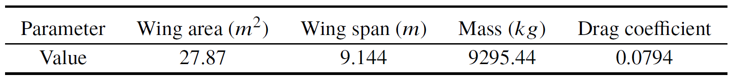

根据[3]的气动分析，五架无人机近距离编队飞行的最佳编队形状为如图4.a所示。;;

所有无人机都必须在同一高度飞行，并且两架无人机之间的水平面内的最佳距离在第一架虚拟领机体轴系之内定义，如图4.a所示。无人机之间的通信拓扑结构如图4.b所示，并且相邻矩阵以及度矩阵在(公式26)给出。对于无人机和无人机*j*，和均属于图，并且。如果如图4.b所示，他们之间可以连接彼此，那么证明无人机和无人机*j*可以与彼此沟通，同时，或者.

 (26)

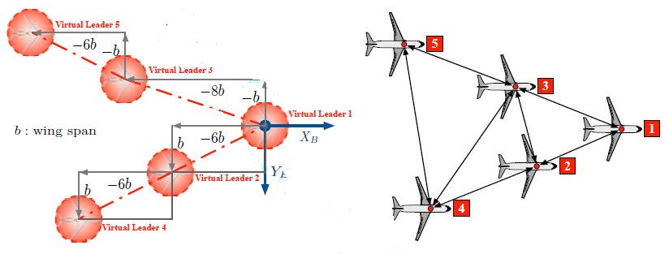

图4.a 最佳编队队形 图4.b 通信拓扑结构

如果我们将图4.a之中所示的最佳编队队形作为刚体来处理。图中每一架虚拟领机的运动都可以看做是绕几何参考中心的旋转运动以及与几何参考中心一致的平移运动的叠加，如图2所示。编队的航迹规划是基于编队的几何中心而言的，并且可以用下面的导航模型来表示：

 (27)

其中，，，代表了在惯性系下的最优的编队队形的几何参考中心的空间位置。，，

分别代表地速，航迹角，航向角。，，代表着加速度，航迹角角速度，航向角速度。

公式(27)所示的导航模型描述了最优队形的几何参考中心的位置，如图4.a所示。虚拟领机的运动是基于几何参考中心的位置得到的。使为在以几何参考中心的体轴系的第*i*个虚拟领机的位置向量。在图4.a中，我们有;;；;。

表 2 初始条件

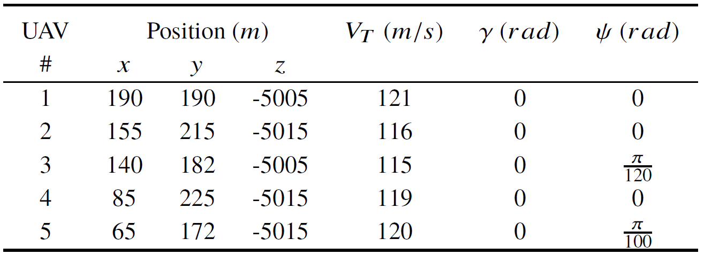

初始条件为;;。加速度为0，角速度信号为：

  （28）

协同滤波器参数为：;;;。

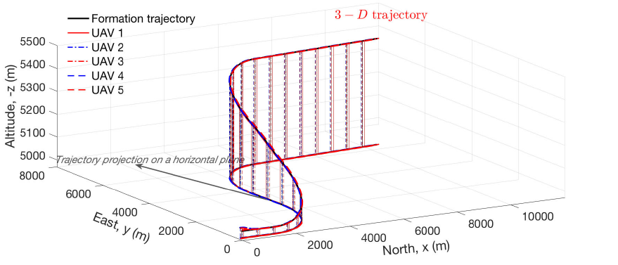

图5 五架无人机的航迹

5架无人机的初始条件在表2中列出，同样的一组初始条件也被用作协同滤波器的初始条件。开始时，所有的无人机均在原始的拉力T0=16954N的条件下做定高直线飞行。每一架无人机的不确定性观测器都选择相同的时间常数。基线控制的参数在表3中已经列出。轨迹跟踪情况在图5中中给出；同时无人机航迹追踪在四个关键时刻已在在图6中高亮给出。位置追踪的误差响应关系分别在图7、8、和9中给出，并且速度追踪的误差在图10、11、和12中给出。响应的控制输入在图13、14和15中给出。最终的紧密编队任务由本文提出的虚拟领机鲁棒协同控制完成。

如图10-12所示，在时间t=10s，40s以及80s时，曲线出现振荡，这是因为生成的参考轨迹不是那么光滑。按照公式(28)，角速度信号和在上述时刻存在突变。每个虚拟领机实际的加速度应该是：



其中，第三项代表着改变参考航迹角速度所带来的影响。然而，角速度信号和并不是光滑变化的，所以第三项时间为t=10s，40s以及80s时将变为无穷大。为了避免无穷的情况出现，每一个虚拟领机的加速度由下列公式估计得来：。因此，所有虚拟领机的加速度信息在t=10s，40s和80s时都可以被估计，正是这些加速度导致了曲线的振荡。

当在紧密编队的过程中时，编队队首的无人机没有在别的无人机的尾涡中飞行，他是无人机集群之中唯一一个不能受到气动优势的无人机。队首的无人机与一家单独飞行的无人机的飞行环境是一致。因此他可以作为气动优势的参照。对比无人机1，其他无人机可以至少减少5.5%的拉力输入。因此，紧密编队控制可以帮助从机减少飞机的拉力最终实现能量的节约。

表3 控制参数



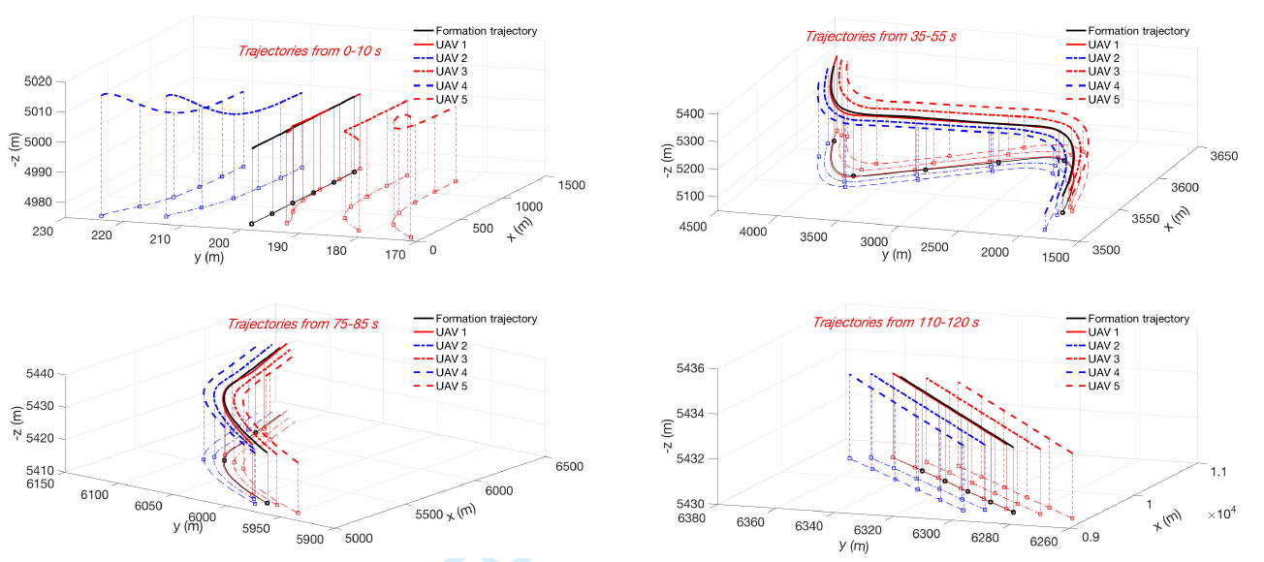

图6 不同时刻无人机追踪轨迹

第七章 结论

本文介绍了一种应用于固定翼紧密编队控制的鲁棒编队协同控制器，它可以帮助减少能量消耗。这种新的控制器包含了虚拟结构法以及虚拟领机法。虚拟结构法用来描述紧密编队的期望轨迹。期望的航迹经过设计的协同滤波产生虚拟领机的运动。编队中的无人机被设计去追踪他们期望的虚拟领机的运动。由编队无人机尾涡产生的编队之中的不确定性由一个不确定性以及扰动控制器来补偿。经过分析显示：虚拟领机将以指数的形式收敛于期望的编队航迹。同时，文中提出的鲁棒协同控制器将保证至少无人机航迹追踪是有界的。五架无人机的数值仿真显示了追踪至少是有界的，并且也显示了文中提出的控制器的效率。

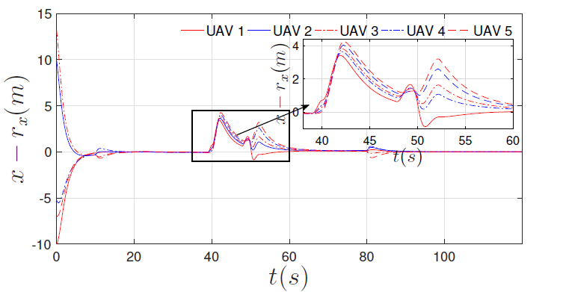

图7 纵向跟踪误差曲线

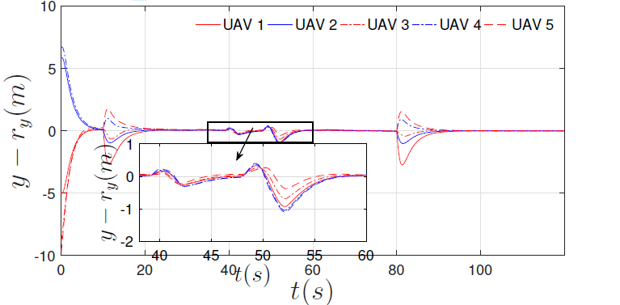

图8 横向跟踪误差曲线

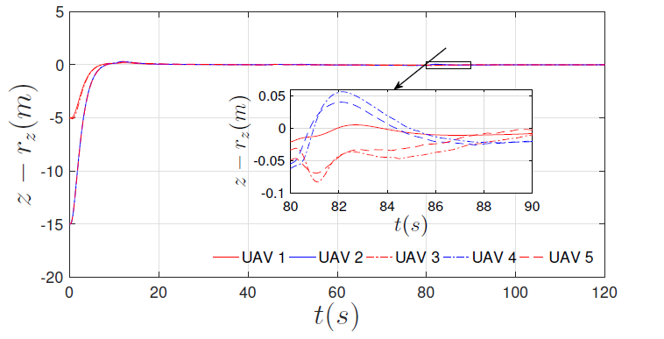

图9 速度跟踪误差

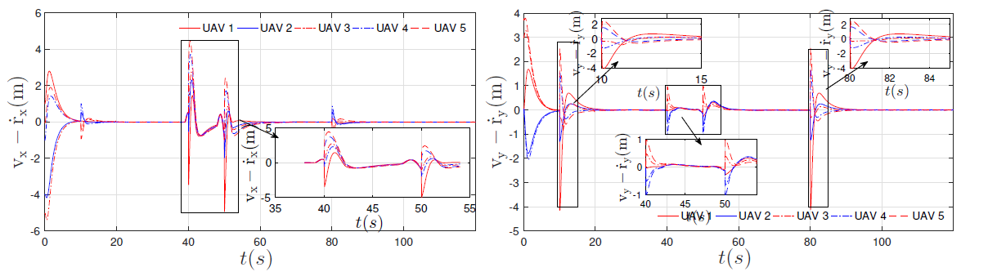

图10 X轴速度误差 图11 Y轴速度误差

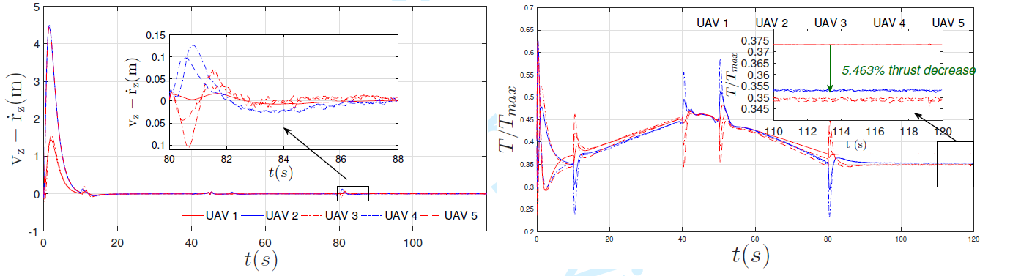

图12 Z轴速度误差 图13 拉力输入

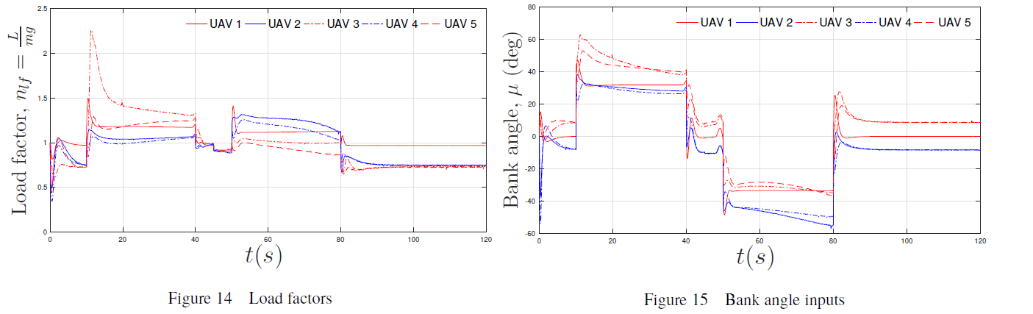

图14 载荷系数 图15 侧滑角输入

参考文献

1. Pahle, J., Berger, D., Venti, M., Duggan, C., Faber, J., and Cardinal6, K., “An Initial Flight Investigation of Formation Flight for Drag Reduction on the C-17 Aircraft,” Proceedings of 2012 Atmospheric Flight Mechanics Conference, AIAA AVIATION Forum, AIAA, Minneapolis, Minnesota, USA, 2012. doi:10.2514/6.2012-4802, AIAA 2012-4802.
2. Bieniawski, S. R., Clark, R. W., Rosenzweig, S. E., and Blake, W. B., “Summary of Flight Testing and Results for the Formation Flight for Aerodynamic Benefit Progam,” Proceedings of 52nd AIAA Aerospace Sciences Meeting, AIAA, National Harbor, MD, 2014. doi:10.2514/6.2014-1457, AIAA 2014-1457.
3. Zhang, Q., and Liu, H. H. T., “Aerodynamics Modeling and Analysis of Close Formation Flight,” Journal of Aircraft, Vol. 54, No. 6, 2017, pp. 2192–2204. doi:10.2514/1.C034271.
4. Oh, K.-K., Park, M.-C., and Ahn, H.-S., “A survey of multi-agent formation control,” Automatica, Vol. 53, 2015, pp. 424–440. doi:10.1016/j.automatica.2014.10.022.
5. Yang, R., HaoZhang, Feng, G., Yan, H., and Wang, Z., “Robust cooperative output regulation of multi-agent systems via adaptive event-triggered control,” Automatical, Vol. 102, 2019, pp. 129–136. doi:10.1016/j.automatica.2019.01.001.
6. Dimarogonas, D. V., and Kyriakopoulos, K. J., “On the Rendezvous Problem for Multiple Nonholonomic Agents,” IEEE Transactions on Automatic Control, Vol. 52, No. 5, 2007, pp. 916–922. doi:10.1109/TAC.2007.895897.
7. Sun, Z., Anderson, B. D. O., Deghat, M., and Ahn, H.-S., “Rigid formation control of double-integrator systems,” International Journal of Control, Vol. 90, No. 7, 2016, pp. 1403–1419. doi:10.1080/00207179.2016.1207100.
8. Deghat, M., Anderson, B. D. O., and Lin, Z., “Combined Flocking and Distance-Based Shape Control of Multi-Agent Formations,” IEEE Transactions on Automatic Control, Vol. 61, No. 7, 2016, pp. 1824–1837. doi:10.1109/TAC.2015.2480217.
9. Lawton, J. R. T., Beard, R. W., and Young, B. J., “A Decentralized Approach to Formation Maneuvers,” IEEE Transactions on Robotics and Automation, Vol. 19, No. 6, 2003, pp. 933–941. doi:10.1109/TRA.2003.819598.
10. Ren, W., and Beard, R. W., “Decentralized Scheme for Spacecraft Formation Flying via the Virtual Structure Approach,” Journal of Guidance, Control, and Dynamics, Vol. 27, No. 1, 2004, pp. 706–716. doi:10.2514/1.9287.
11. Rezaee, H., and Abdollahi, F., “A Decentralized Cooperative Control Scheme With Obstacle Avoidance for a Team of Mobile Robots,” IEEE Transactions on Industrial Electronics, Vol. 61, No. 1, 2014, pp. 347–354. doi:10.1109/TIE.2013.2245612.
12. Dong, X., Zhou, Y., Ren, Z., and Zhong, Y., “Time-Varying Formation Tracking for Second-Order Multi-Agent Systems Subjected to Switching TopologiesWith Application to Quadrotor Formation Flying,” IEEE Transactions Industrial Electronics, Vol. 64, No. 6, 2017, pp. 5014–5024. doi:10.1109/TIE.2016.2593656.
13. Balch, T., and Arkin, R. C., “Behavior-based formation control for multirobot teams,” IEEE Transactions on Robotics and Automation, Vol. 14, No. 6, 1998, pp. 926–939. doi:10.1109/70.736776.
14. Pachter, M., Azzo, J. J. D., and Proud, A. W., “Tight Formation Flight Control,” Journal of Guidance, Control, and Dynamics, Vol. 24, No. 2, 2001, pp. 246–254. doi:10.2514/2.4735.
15. Dogan, A., and Venkataramanan, S., “Nonlinear Control for Reconfiguration of Unmanned-Aerial-Vehicle Formation,” Journal of Guidance, Control, and Dynamics, Vol. 28, No. 4, 2005, pp. 667–678. doi:10.2514/1.8760.
16. de Almeida, F. A., “Tight Formation Flight with Feasible Model Predictive Control,” Proceedings of AIAA Guidance, Navigation, and Control Conference, AIAA, Kissimmee, Florida, U.S.A., 2015. AIAA 2015-0602.
17. Gu, Y., Seanor, B., Campa, G., Rowe, M. R. N. L., Gururajan, S., and Wan, S., “Design and Flight Testing Evaluation of Formation Control Laws,” IEEE Transactions on Control Systems Technology, Vol. 14, No. 6, 2006, pp. 1105–1112. doi:10.1109/TCST.2006.880203.
18. Chichka, D. F., Speyer, J. L., Fanti, C., and Park, C. G., “Peak-Seeking Control for Drag Reduction in Formation Flight,” Journal of Guidance, Control, and Dynamics, Vol. 29, No. 5, 2006, pp. 1221–1230. doi:10.2514/1.15424.
19. Brodecki, M., and Subbarao, K., “Autonomous Formation Flight Control System Using In-Flight Sweet-Spot Estimation,” Journal of Guidance, Control, and Dynamics, Vol. 38, No. 6, 2015, pp. 1083–1096. doi:10.2514/1.G000220.
20. Zhang, Q., and Liu, H. H. T., “Aerodynamic model-based robust adaptive control for close formation flight,” Aerospace Science and Technology, Vol. 79, 2018, pp. 5–16. doi:10.1016/j.ast.2018.05.029.
21. Zhang, Q., and Liu, H. H. T., “UDE-Based Robust Command Filtered Backstepping Control for Close Formation Flight,” IEEE Transactions on Industrial Electronics, Vol. 65, No. 11, 2018, pp. 8818–8827. doi:10.1109/TIE.2018.2811367.
22. Diestel, R., Graph Theory, 2nd ed., Springer-Verlag, New York, NY, USA, 2000.
23. Godsil, C., and Royle, G., Algebraic Graph Theory, Springer-Verlag, New York, NY, USA, 2000.
24. Merris, R., “Laplacian matrices of graphs: a survey,” Linear Algebra and its Applications, Vol. 197-198, 1994, pp. 143–176. doi:10.1016/0024-3795(94)90486-3.
25. Zhong, Q.-C., and Rees, D., “Control of Uncertain LTI Systems Based on an Uncertainty and Disturbance Estimator,” Journal of Dynamic Systems, Measurement, and Control, Vol. 126, No. 4, 2004, pp. 34–44. doi:10.1115/1.1850529.
26. Zhu, B., Zhang, Q., and Liu, H. H.-T., “A Comparative Study of Robust Attitude Synchronization Controllers for Multiple 3-DOF Helicopters,” Proceedings of 2015 American Control Conference, IEEE, Chicago, Illinois, 2015.
27. Zhu, B., Zhang, Q., and Liu, H. H., “Design and experimental evaluation of robust motion synchronization control for multivehicle system without velocity measurements,” International Journal of Robust and Nonlinear Control, Vol. 28, No. 17, 2018, pp. 5437–5463. doi:10.1002/rnc.4323.
28. Khalil, H. K., Nonlinear Systems, 3rd ed., Prentice Hall, 2001.